МИНИСТЕРСТВО науки и высшего ОБРАЗОВАНИЯ РОссИЙСКОЙ ФЕДЕРАЦИИ

ФЕДЕРАЛЬНОЕ ГОСУДАРСТВЕННОЕ БЮДЖЕТНОЕ ОБРАЗОВАТЕЛЬНОЕ

УЧРЕЖДЕНИЕ ВЫСШЕГО ОБРАЗОВАНИЯ

«МОСКОВСКИЙ АВИАЦИОННЫЙ ИНСТИТУТ

(национальный исследовательский университет)»

Кафедра 319 «Системы интеллектуального мониторинга»

**Практическая работа**

по дисциплине «Прикладное программное обеспечение»

**Практическая отработка знаний основ работы с Git и GitHub, базовых команд по созданию репозиториев, их наполнению, созданию удаленных репозиториев и их синхронизации с локальными.**

**Москва 2021**

Оглавление

1. Установка Git. 3

2. Создание и наполнения локального репозитория 4

3. Создание веб-репозитория и его синхронизация с локальным 7

4. Вывод 8

# Установка Git.

* Скачал установщик Git с официального сайта[1], процессс скачивания показан на скриншоте 1. 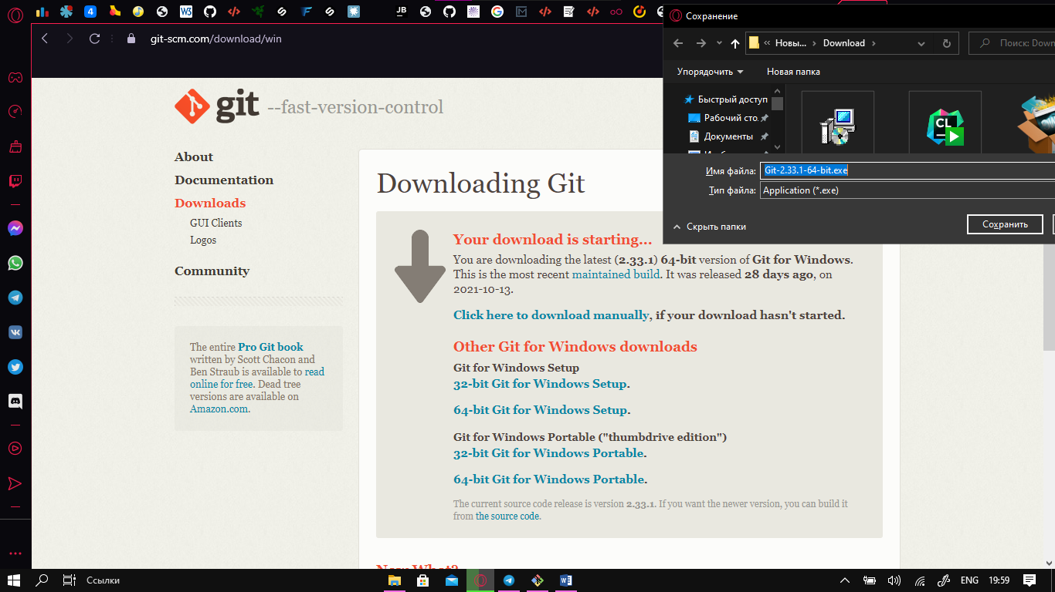

Скриншот

* Установил Git, окно установщика показано на скриншоте 2. 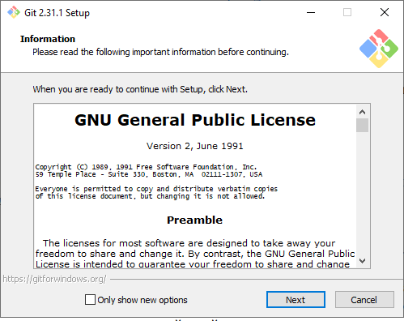

Скриншот

# Создание и наполнения локального репозитория

* Выбрал удобную папку для расположения репозитория и запустил Git Bash, на скриншоте 3 показан начальный экран Git Bash 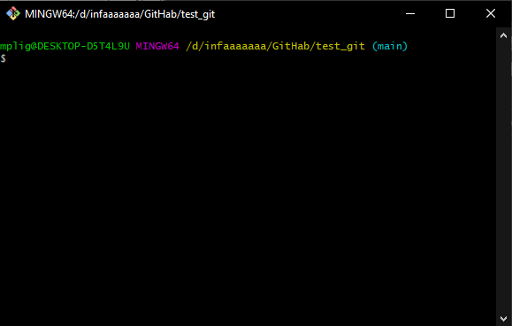

Скриншот

* Произвел первоначальную настройку, задав имя пользователя и электронную почту (скриншот 4) 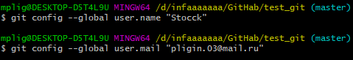

Скриншот

* Инициализировал создание репозитория (скриншот 5) 

Скриншот

* Создал txt файл my_first_commit.txt с начальным заполнением (скриншот6) 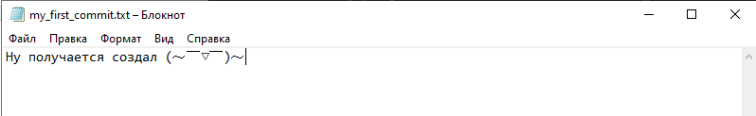

Скриншот

* Добавил my_first_commit.txt в список отслеживаемых файлов (скриншот7) 

Скриншот

* Изменил my_first_commit.txt добавив еще несколько строчек текста (скриншот 8)  
  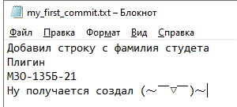

Скриншот

* Сделал 2 commit (скриншот 9)  
  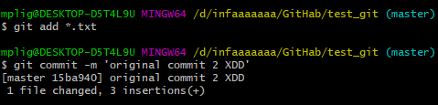

Скриншот

* Посмотрел номер последнего commit и сделал запрос об совершоных изменениях (скриншот 10,11) 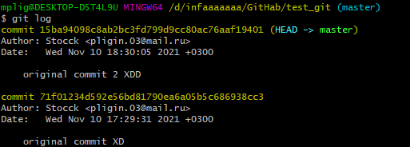

Скриншот

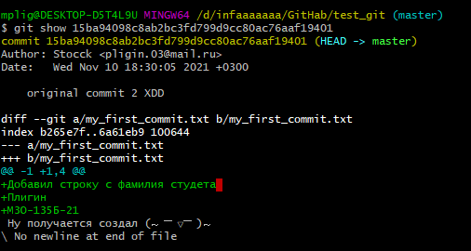

Скриншот

# Создание веб-репозитория и его синхронизация с локальным

Один из таких сервисов с возможностью создания веб-репозиториев является GitHub[2].

Зарегистрировался на GitHub и приступил к созданию репозитория (скриншот 12)  
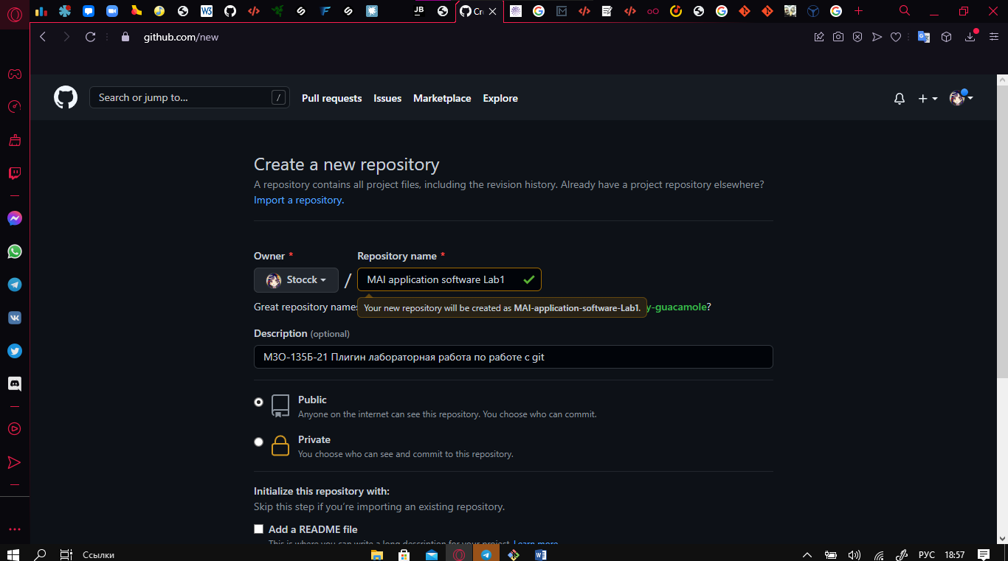

Скриншот

* Подключил созданный в предыдущем пункте локальный репозиторий (скриншот 13)
* Создал ветку main и сохранил изменения в удаленном (скриншот 13)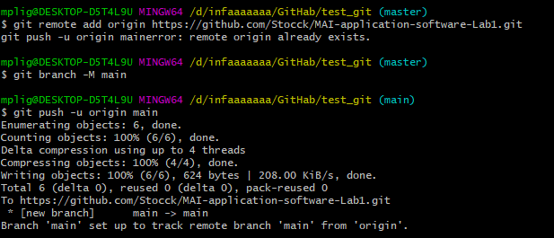

Скриншот

Ссылка на открытый репозиторий <https://github.com/Stocck/MAI-application-software-Lab1>

# Вывод

Провел работу по созданию локального и веб-репозитория. Изучил основы работы с Git и GitHub. Отработал базовые функции.

Ссылки   
1.https://git-scm.com // Git (дата обращения: 10.11.2021).   
2.https://github.com // GitHub (дата обращения: 10.11.2021).